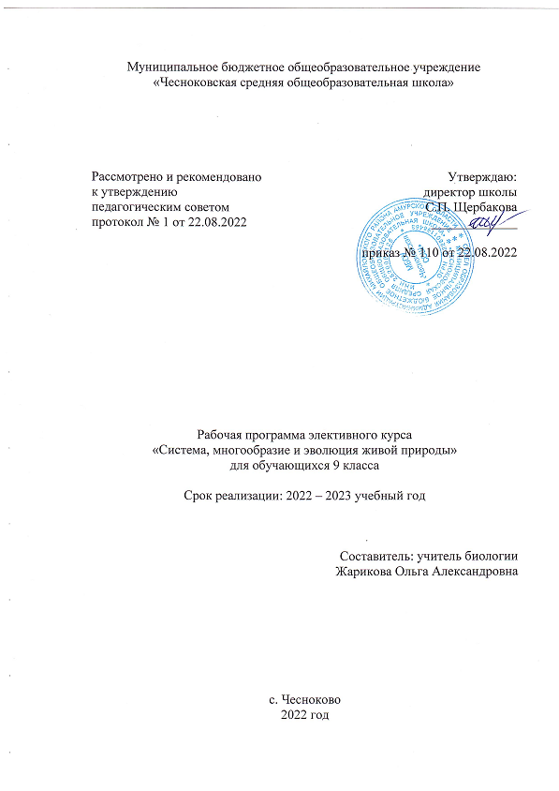

Пояснительная записка.
В соответствии с концепцией модернизации школьного образования данный курс является обязательным компонентом школьного обучения. Курс «Система, многообразие и эволюция живой природы » предназначен для учащихся 9 классов средней школы.
Курс составлен в соответствии с требованиями стандарта основного общего образования по биологии.
Курс «Система, многообразие и эволюция живой природы » позволит расширить и систематизировать знания учащихся о важнейших признаках основных царств живой природы: животных, растений, грибов, бактерий и простейших организмов; классификации растений и животных: отдел (тип), класс; об усложнении растений и животных в процессе эволюции; о биоразнообразии как основы устойчивости биосферы и результата эволюции.
Преподавание данного курса предполагает использование различных педагогических методов и приёмов: лекционно-семинарской системы занятий, выполнение лабораторных работ, тренинги – работа с тренировочными заданиями и кодификаторами в форме ГИА. Применение разнообразных форм учебно-познавательной деятельности: работа с текстом, научно-популярной литературой, разнообразными наглядными пособиями (таблицы, схемы, плакаты), с живым и гербарным материалом, постоянными и временными препаратами, Интернет ресурсами, позволяет реализовывать индивидуальный и дифференцированный подход к обучению.
Разнообразие лабораторных и практических работ предполагает возможность выбора конкретных тем работ и форм их проведения с учётом материального обеспечения школы и резерва времени. Учащиеся могут выбрать тему и объём сообщения на интересующую их тему.
Отработка навыка работы с кодификаторами в форме ГИА, умение отбирать материал и составлять отчёт о проделанной лабораторной работе способствует успешности учащихся в овладении знаниями.
Изучение материала данного курса целенаправленно на подготовку школьников к государственной итоговой аттестации (ГИА) и дальнейшему выбору биологического и медицинского профиля.
Курс рассчитан на 34 часа учебных занятий в 9 классах средней школы.

Цель курса:
Систематизация знаний учащихся о важнейших отличительных признаках основных царств живой природы и подготовка школьников к государственной итоговой аттестации (ГИА).

Задачи курса:
1. Расширить и систематизировать знания о важнейших отличительных признаках основных царств живой природы: животных, растений, грибов, бактерий и простейших организмов.
2. Сформировать понимание основных процессов жизнедеятельности живых организмов.
3. Развить умения анализировать, сравнивать, обобщать, делать логические выводы и устанавливать причинно-следственные связи на основе изучения строения и жизнедеятельности организмов.
4. Развить коммуникативные способности учащихся.

Основные требования к знаниям и умениям

Учащиеся должны знать:
- Классификацию растений, животных, грибов, лишайников и простейших организмов;
- Особенности строения клеток растений, животных, грибов, простейших организмов;
- Особенности строения бактериальной клетки;
- Особенности строения тканей растений и животных;
- Особенности строения вегетативных и генеративных органов растений и основные процессы жизнедеятельности;
- Многообразие и распространение основных систематических групп растений, животных, грибов, простейших организмов;
- Происхождение основных групп растений и основных типов и классов животных;
- Значение растений, животных, грибов, бактерий и простейших организмов в природе и жизни человека.

Учащиеся должны уметь:
- сравнивать строение клеток, тканей, органов, систем органов, организмов различных царств живой природы;
- определять и классифицировать принадлежность биологических объектов к определенной систематической категории;
- распознавать и описывать органы высших растений на гербарных образцах, живых объектах, рисунках и таблицах;
- распознавать и описывать органы и системы органов животных на рисунках, таблицах;
- характеризовать роль растений, животных, грибов, бактерий и простейших организмов в природе и жизни человека.
- изучать биологические объекты, проводить лабораторные наблюдения, описывать и объяснять результаты опытов;
- осуществлять самостоятельный поиск биологической информации в словарях, справочниках, научной и научно-популярной литературе, сети Интернет;
- составлять краткие рефераты и сообщения по интересующим темам, представлять их аудитории.

Содержание курса

Общее количество часов – 34ч.

Введение (1 ч )
Систематика живой природы. Положение прокариотических и эукариотических организмов системе живой природы. Принципы ботанической классификации. Специфика животного типа организации, её отличие от типов организации растений и грибов.

Демонстрация схем, отражающих основные направления эволюции живой природы.

Раздел 1.Царство Растения. ( 12 ч.)
Особенности строения растительной клетки. Ткани растений. Особенности строения и жизнедеятельности растительного организма. Эволюция растений. Основные отделы растений, их отличительные признаки (водоросли, мохообразные, папоротникообразные, голосеменные и покрытосеменные); семейства покрытосеменных растений.
Лишайники – симбиотический организм.

Демонстрация схем и таблиц отражающих:
- строение клетки и тканей высших растений;
- строение органов высших растений;
- основные процессы жизнедеятельности растительного организма: фотосинтез, дыхание, транспорт веществ.
- многообразие и особенности строения представителей основных отделов растений;
- многообразие и особенности строения представителей основных семейств покрытосеменных растений;
- многообразие и особенности строения лишайников.

Лабораторные и практические работы
- Строение растительной клетки.
- Строение растительных тканей.
- Тренинги. Работа с тренировочными заданиями и кодификаторами в форме ГИА.

Раздел 2. Грибы.(2 ч.)
Особенности строения грибной клетки. Сходство и отличия грибов с растениями и животными. Многообразие грибов: шляпочные, плесневые, грибы-паразиты. Правила сбора грибов. ПМП при отравлении грибами.

Демонстрация схем и таблиц, отражающих:
- многообразие и особенности строения представителей различных групп грибов;
- съедобные и несъедобные грибы.

Лабораторные и практические работы
- Строение шляпочного гриба
- Тренинги. Работа с тренировочными заданиями и кодификаторами в форме ГИА.
Раздел 3. Царство Бактерии.(1 ч.)
Особенности строения бактериальной клетки. Процессы жизнедеятельности бактерий. Признаки и профилактика бактериальных заболеваний.

Демонстрация схем и таблиц, отражающих формы, строение и особенности размножения бактериальной клетки.

Раздел 4. Царство Простейшие.(2 ч.)
Особенности строения простейших. Многообразие: корненожки, жгутиконосцы, инфузории. Значение в природе и жизнедеятельности человека.

Демонстрация схем и таблиц, отражающих многообразие и особенности строения простейших организмов.

Лабораторные и практические работы
- Многообразие простейших.
- Тренинги. Работа с тренировочными заданиями и кодификаторами в форме ГИА.

Раздел 5. Царство Животные.(14 ч.)
Особенности строения животной клетки. Ткани животных. Отличительные признаки и процессы жизнедеятельности животного организма. Эволюция животных. Общая характеристика и многообразие основных типов животных: кишечнополостные; плоские, круглые, кольчатые черви; моллюски, членистоногие, хордовые. Общая характеристика и многообразие основных классов типа Хордовые.

Демонстрация схем и таблиц, отражающих:
- особенности строения клетки и тканей животного организма;
- многообразие и особенности строения основных типов животных: кишечнополостные; плоские, круглые, кольчатые черви; моллюски, членистоногие, хордовые;
- многообразие и особенности строения основных классов типа Хордовые.

Лабораторные и практические работы
- Строение животной клетки и тканей животного организма..
- Внешнее строение представителей типа Членистоногие.
- Особенности строения рыб.
- Особенности строения птиц связанные с полётом.
- Особенности строения млекопитающих.
- Тренинги. Работа с тренировочными заданиями и кодификаторами в форме ГИА.

Методические рекомендации по проведению занятий
Использовать следующие методы – лекции, лабораторные работы, тренинги – работа с тренировочными заданиями и кодификаторами в форме ГИА, заслушивание сообщений и докладов учащихся.
Ожидаемые результаты
Данный элективный курс поможет учащимся расширить и систематизировать знания о важнейших отличительных признаках, процессах жизнедеятельности, многообразии и роли в природе и жизни человека основных царств живой природы: животных, растений, грибов, бактерий и простейших организмов; успешно пройти государственную итоговую аттестацию (ГИА).

Рекомендуемая литература для учащихся:
- Акимушкин И.И. Мир животных. М.: Мысль, 1998.
- Биология. Большой энциклопедический словарь. М.: Большая Российская энциклопедия,2001.
- Жизнь растений Т. 1-6. М.: Просвещение, 1974 - 1982.
- Латюшин В.В. , Шапкин В.А. Биология 7кл. Животные. М.: Дрофа, 2008.
- Пасечник В.В. Биология 6кл. Бактерии. Грибы. Растения. М.: Дрофа, 2008.
- Пасечник В.В. Введение в биологию и экологию . 9кл М.: Дрофа, 2008.
- Ромер А., Парсонс Т. Анатомия позвоночных. М.: Мир, 1992.
- Тейлор Д., Грин Н., Стаут У. Биология. Т. 1 – 3. М.: Мир, 2001.

Рекомендуемая литература для учителей:

1. Агафонова И.Б.Сивоглазов В.И. Биология растений, грибов, лишайников. 10 -11 кл.: учеб.пособие . М. : Дрофа, 2007. (Элективные курсы).
2. Биология. Большой энциклопедический словарь. М. : Большая Российская энциклопедия,2001.
3. Богданова Т.Л., Солодова Е.А. Биология. Справочник для старшеклассников и поступающих в вузы. М. : АСТ-ПРЕСС ШКОЛА, 2007.
4. Жизнь растений Т. 1-6. М. : Просвещение, 1974 - 1982.
5. Калинина А.А. Поурочные разработки по биологии 6(7) класс. – М. : ВАКО, 2005. (В помощь школьному учителю).
6. Латюшин В.В. , Шапкин В.А. Биология 7кл. Животные. М. : Дрофа, 2008.
- Пасечник В.В. Биология 6кл. Бактерии. Грибы. Растения. М. : Дрофа, 2008.
- Пасечник В.В. Введение в биологию и экологию . 9кл М. : Дрофа, 2008.
- Пепеляева О.А., Сунцова И.В. Биология 7(8) класс.Универсальные поурочные разработки. – М. :ВАКО, 2006. (В помощь школьному учителю).
10. Программы элективных курсов. Биология. 10 – 11 классы. Профильное обучение. Сборник 2 / авт.-сост. В.И. Сивоглазов, И.Б. Морзунова. М. : Дрофа, 2006. (Элективные курсы).
11. Ромер А., Парсонс Т. Анатомия позвоночных. М. : Мир, 1992.
12. Тейлор Д., Грин Н., Стаут У. Биология. Т. 1 – 3. М. : Мир, 2001.

Тематическое планирование элективного курса
«Система, многообразие и эволюция живой природы».

№ | Тема | Дата по плану | Дата по факту
Введение (1 ч )
1. | Систематика живой природы. | 6.09
Раздел 1.Царство Растения. (12 ч.)
2. | Особенности строения растительной клетки. | 13.09
3. | Ткани растений. | 20.09
4 -5. | Особенности строения и жизнедеятельности растительного организма. | 27.09  04.10
6. | Особенности строения и отличительные признаки водорослей. | 11.10
7. | Особенности строения и отличительные признаки мохообразных. | 18.10
8. | Особенности строения и отличительные признаки папоротникообразных | 25.10
9. | Особенности строения и отличительные признаки голосеменных. | 08.11
10. | Особенности строения и отличительные признаки покрытосеменных. | 15.11
11-12. | Семейства покрытосеменных растений | 22.11  29.11
13. | Лишайники – симбиотический организм. | 06.12
Раздел 2. Грибы.(2 ч.)
14. | Особенности строения грибной клетки, шляпочных грибов. | 13.12
15. | Многообразие грибов: шляпочные, плесневые, грибы-паразиты. Правила сбора грибов. ПМП при отравлении грибами . | 20.12
Раздел 3. Царство Бактерии.( 1 ч.)
16. | Особенности строения бактериальной клетки. Процессы ж/д бактерий. Признаки и профилактика бактериальных заболеваний | 27.12
Раздел 4. Царство Простейшие.(2 ч.)
17-18 | Особенности строения простейших. Многообразие: корненожки, жгутиконосцы, инфузории. Роль в природе и ж/д человека. | 17.01  24.01
Раздел 5. Царство Животные.( 14 ч.)
19. | Особенности строения животной клетки и тканей | 31.01
20. | Особенности строения и жизнедеятельности кишечнополостных | 07.02
21. | Особенности строения и жизнедеятельности плоских червей. | 14.02
22. | Особенности строения и жизнедеятельности, круглых червей | 21.02
23. | Особенности строения и жизнедеятельности кольчатых червей. | 28.02
24. | Особенности строения и жизнедеятельности моллюсков. | 07.03
25. | Особенности строения и жизнедеятельности членистоногих. | 14.03
26. | Общая характеристика и классификация хордовых. | 21.03
27-28. | Особенности строения и жизнедеятельности представителей классов рыб. | 04.04  11.04
29. | Особенности строения и жизнедеятельности представителей класса земноводные | 18.04
30. | Особенности строения и жизнедеятельности представителей класса пресмыкающиеся. | 25.04
31-32. | Особенности строения и жизнедеятельности представителей класса птицы. | 29.04  02.05
33-34. | Особенности строения и жизнедеятельности представителей класса млекопитающие. | 16.05  23.05

Итого : 34 часа; Л.р. – 9, Тренинги – 4.

Используемая литература:
1. Агафонова И.Б.Сивоглазов В.И. Биология растений, грибов, лишайников. 10 -11 кл.: учеб.пособие . М. : Дрофа, 2007. (Элективные курсы).
2. ГИА -2010 : Экзамен в новой форме : Биология: 9-й кл.: Тренировочные варианты экзаменационных работ для проведения государственной итоговой аттестации в новой форме/ авт.-сост. В.С. Рохлов, А.В. Теремов, С.Б. Трофимов, Я.О. Алексеева, Г.И. Лернер. – М.: АСТ: Астрель, 2010 – ФИПИ.
3. Программы элективных курсов. Биология. 10 – 11 классы. Профильное обучение. Сборник 2 / авт.-сост. В.И. Сивоглазов, И.Б. Морзунова. М. : Дрофа, 2006. (Элективные курсы).
4. Ресурсы Интернета http://www.fipi.ru/view/sections/199/docs/397.html

